

Maestría en Economía Aplicada

Materia:
Taller de Programación

Docente:
Noelia Romero

Informe – Trabajo Práctico # 3

Clasificando pobres con la EPH

Grupo # 5:

Cammisi, Andrés
Porco, Matías
Pineda, David
Link GitHub: https://github.com/DavidPT0902/Grupo_5_UBA_2025.git

Noviembre, 2025
INTRODUCCIÓN

XX

- ENFOQUE DE VALIDACIÓN

Para evaluar el desempeño del modelo de clasificación se realizó una validación por fuera de la muestra. A partir de la base “respondieron” se construyeron dos submuestras por año: “respondieron_2005” y “respondieron_2025”. De igual forma, se separaron las observaciones de la base “norespondieron” en “norespondieron_2005” y “norespondieron_2025”. Para cada añño, la submuestra de “respondieron” se dividió aleatoriamente en una base de entrenamiento que contenía el 70% de las observaciones y otra de prueba con el 30% restante, para realizar este procedimiento se fijó un valor semilla de 444. La variable dependiente en la base de entrenamiento es pobre, y en la matriz de regresores se incluyeron características individuales y del hogar que son observables tanto en la base “respondieron” como en la de “norespondieron”. Las variables incluidas son: 1) parentesco, 2) sexo, 3) edad, 4) estado civil, 5) condición de actividad, 6) nivel educativo, 7) categoría ocupacional, 8) categoría de inactividad y 9) miembros del hogar.

Las variables señaladas capturan dimensiones socioeconómicas relacionadas con el riesgo de estar en condición de pobreza, ya que son aproximaciones al tipo de inserción laboral, la acumulación de capital humano, la estructura de roles dentro del hogar y su tamaño, entre otras. Todas fueron previamente recodificadas en los trabajos prácticos anteriores, asegurando consistencia entre años y bases.

Tabla 1. Diferencia de medias

Variable | Train_Mean | Test_Mean | Diferencia | Diferencia %
Parentesco | 2.254206 | 2.225196 | 0.029010 | 1.29
Sexo | 1.526767 | 1.509993 | 0.016774 | 1.10
Edad | 36.893851 | 37.475018 | -0.581167 | -1.58
Estado civil | 3.427195 | 3.420057 | 0.007138 | 0.21
Condición de actividad | 2.239982 | 2.253747 | -0.013766 | -0.61
Nivel educativo | 3.716121 | 3.686296 | 0.029826 | 0.80
Categoría ocupacional | 1.229581 | 1.199857 | 0.029724 | 2.42
Categoría de inactividad | 1.732334 | 1.748037 | -0.015703 | -0.91
Miembros del hogar | 3.445090 | 3.443255 | 0.001835 | 0.05

Para verificar que la división entre muestras de entrenamiento y prueba no introduzca sesgos sistemáticos, se construyó una tabla que resume las diferencias de medias entre ambos subconjuntos de regresores. En todos los casos, las diferencias relativas entre las medias del conjunto de entrenamiento y de prueba son pequeñas, situándose entre 0,05% y 2.5%. Para el caso de la media de nivel educativo su valor es 3.72 en la base de entrenamiento y 3.69 en la de prueba. De igual forma, para los miembros del hogar el promedio es similar en ambos subconjuntos (3,45 y 3,44). La distribución de sexo, edad, estado civil y condición de actividad también es similar.

El procedimiento de partición aleatorio con semilla fija genera un conjunto de entrenamiento y pruebas comparables, y no se observan diferencias significativas en las principales características observadas.

- MODELO DE REGRESIÓN LOGÍSTICA

En un segundo momento del procedimiento, se estimo un modelo de regresión logística para el año 2025, donde la variable dependiente es pobre y el vector de regresores estaba conformado por las variables listadas previamente. El modelo se ajustó sobre x_train de la base “respondieron_2025”, e incluye un intercepto para capturar la probabilidad de ser pobre cuando todas las variables toman su categoría base.

La Tabla 2 presenta los principales resultados: coeficientes estimados, erores estándar, valores p y odds ratios (OR).

Tabla 2. Modelo de regresión logística
Variable | Coeficiente | Error estándar | P value | Odds ratio
Constante | -1.7161 | 0.3043 | 0.0000 | 0.1798
Parentesco | -0.0791 | 0.0243 | 0.0012 | 0.9239
Sexo | 0.0941 | 0.0578 | 0.1037 | 1.0986
Edad | -0.0021 | 0.0018 | 0.2504 | 0.9979
Estado civil | 0.0160 | 0.0225 | 0.4788 | 1.0161
Condición de actividad | 0.0633 | 0.0748 | 0.3974 | 1.0653
Nivel educativo | -0.2308 | 0.0169 | 0.0000 | 0.7939
Categoría ocupacional | 0.0731 | 0.0558 | 0.1902 | 1.0758
Categoría de inactividad | 0.2192 | 0.0283 | 0.0000 | 1.2450
Miembros del hogar | 0.5434 | 0.0234 | 0.0000 | 1.7218

Los resultados permiten extraer algunos patrones importantes. Primero, el coeficiente asociado a nivel educativo (-0,2308) es negativo y altamente significativo (p<0,01), con odds ratio de 0,7939, lo que indica que, manteniendo las demás características constantes, un aumento de una categoría en el nivel educativo (por ejemplo, pasar de primaria completa a secundaria, o de secundaria a superior), reduce aproximadamente 20% las probabilidades relativas de ser pobre. Este resultado es consistente con la literatura que destaca el papel del capital humano como mecanismo de protección frente a la pobreza. En segundo lugar, la variable miembros del hogar muestra un coeficiente positivo (0,5434) y signficativo (p<0,01), con un odd ratio de 1,7218; por lo tanto, un miembro adicional en el hogar incrementa aproximadamente 72% las chances de que la persona sea calificada como pobre, manteniendo todo lo demás constante. Esto reflejaría que ante una cantidad específica de recursos, los hogares más numerosos enfrentan una mayor presión para satisfacer las necesidades básicas de todos los miembros, elevando con ello el riesgo de pobreza.

Por su parte, la categoría de inactividad también aparece asociada significativamente con la pobreza, su coeficiente es 0,2192 y su odd ratio es de 1,245, sugiriendo que algunos inactivos (por ejemplo, algunas personas dedicadas a labores domésticas o inactivos por problemas de salud) tienen mayor probabilidad de encontrarse por debajo de la línea de pobreza que otros grupos, controlando las demás variables. Finalmente, variables como sexo, edad, estado civil, condición de actividad y categoría ocupacional no resultan estadísticamente signficativas al 5%, aunque presentan signos acordes con algunos supuestos económicos; por ejemplo mayor pobreza asoaciada a ciertos estados civiles o posiciones ocupacionales más precarias.

Para visualizar la relación entre la probabilidad estimada de pobreza y aguna característica, se graficó la probabilidad predicja de ser pobre en función del número de miembros del hogar (ver gráfico 1). El gráfico 1 muestra un perfil creciente: los hogares pequeños tienen una probabilidad estimada de pobreza relativamente baja y tiende a crecer a medida que aumenta el tamaño del hogar.

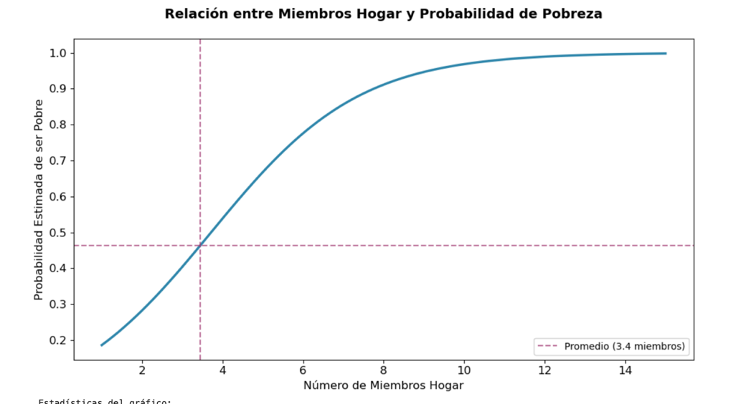
Gráfico 1.

En conjunto, la regresión logística permite identificar qué características están más fuertemente asociadas a la pobreza y cuantificar su impacto marginal.

- MÉTODO DE VECINOS CERCANOS (KNN)

Como alternativa a la regresión logística, se estimó un modelo de KNN sobre la misma matriz de entrenamiento de la base “respondieron_2025”. Este método permite asignar a cada observación la clase pobre/no pobre predominante entre sus K más carcanos en el espacio de características.

La Tabla 3 resume la precisión de la base de entrenamiento para tres valores de K predefinidos: 1, 5 y 10. Se observa que el modelo k=1 alcanza una precisión elevada (0.895), mientras que esta cae a 0,773 para k=5 y a 0.754 para k=10, lo cual podría explicarse por el trade-off sesgo-varianza. Con k=1 el modelo tiene muy bajo sesgo porque ajusta bien a los datos de entrenamiento, pero presenta alta variabza y tiende a sobre-ajustar. A medida que k aumenta el modelo parece menos sensible a las observaciones individuales (menor varianza), con el costo de introducir un sesgo mayor. Esto en general contribuye a mejorar el desempeño fuera de la muestra.

Tabla 3. Estimación con diferentes K

Número de K | Precisicón en entrenamiento
1 | 0.895
5 | 0.773
10 | 0.754

Para visualizar la frontera de decisión estimada por el métod KNN se construyeron dos gráficos bidimensionales que utilizarn dos características numéricas de la base de entrenamiento y muestran las regiones del espacio de covariables que se asignan a la categoría pobre o no pobre para dos valores de k (1 y 10). En el caso de k=1, el gráfico 2 muestra un frontera más irregular, que podría indicar el sobreajuste de los datos. Por su parte, para k=10 la frontera es más regular y las regiones de clasificación de pobres y no pobres parecen claramente agregadas, indicando un mejor ajuste.

Gráfico 2. Visualización con dos características
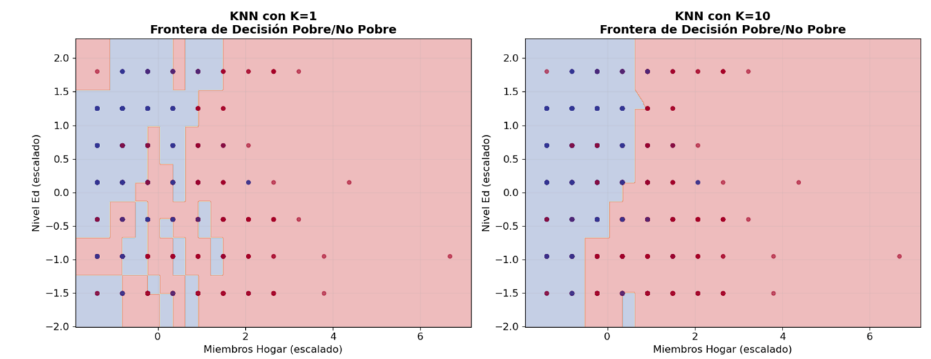

Para seleccionar el k óptimo se implementó un esquema de validación cruzada de 5 folds sobre la base de entrenamiento, evaluando valores de k entre 1 y 10. El gráfico 3 presenta la tendencia promedio del accuracy para cada k. El desempeño mejora al pasar de k pequeños a valores intermedios, para luego estabilizarse e incluso caer levemente para k grandes.

Gráfico 3. K óptimo por cross validation

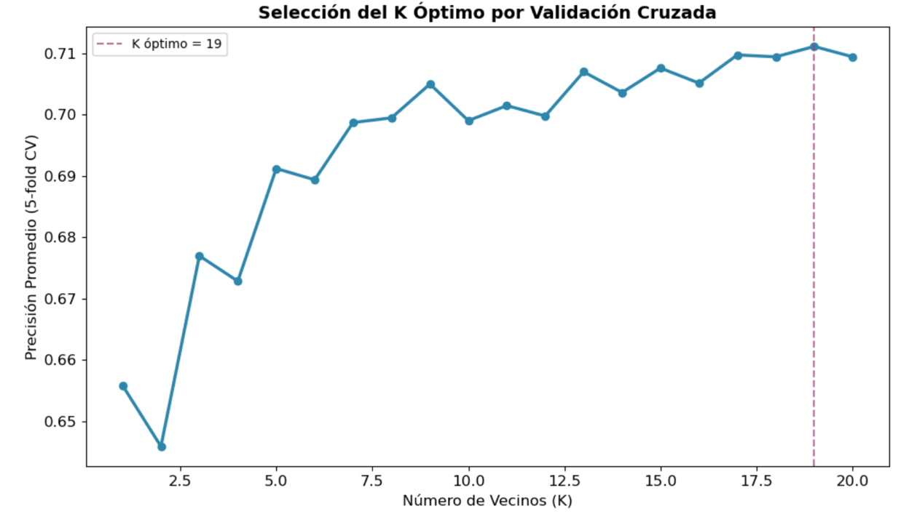

- DESEMPEÑO DE MODELOS

En esta sección del informe comparamos el desempeño de los modelos de regresión logística y KNN con validación cruzada en la base de prueba de “respondieron2025”.

La Tabla 4 presenta la matriz de confusión del modelo logístico con un umbral de clasificación de p > 0,5. Sobre un total de 2802 observaciones en la base de tes, el modelo clasificó correctamente a 1134 personas no pobres (verdaderos negativos) y a 797 personas pobres (verdaderos positivos). No obstante, se producen 372 falsos positivos (personas no pobres clasificadas como pobres) y 499 falsos negativos (personas pobres clasificadas como no pobres).

Tabla 4. Matriz de confusión
 | Predicción No Pobre | Predicción Pobre
Real No Pobre | 1134 | 372
Real Pobre | 499 | 797

La Tabla 5 resume algunas métricas de desempeño para ambos modelos: accuracy, precisión, recall y el F1-score. Para el modelo logístico se obtuvo un accuracy de 0,689, una precisión para la clase pobre de 0,682, una sensibilidad de 0,615 y un F1-Score de 0,647. El modelo KNN mejora levemente estos resultados: accuracy de 0,705; precisión de 0,699, sensibilidad de 0,635 y F1-Score de 0,666. Estos resultados indican que el método KNN logra clasificar mejor, ya que permite identificar correctamente a quienes son pobres y tiene mayor precisión.

Tabla 5. Métricas de clasificación

 | Logit | KNN
Accuracy | 0.689151 | 0.705211
Precisión (Pobre) | 0.681779 | 0.69983
Sensibilidad (Pobre) | 0.614969 | 0.635031
Score | 0.646653 | 0.665858

La comparación de modelos se complementa con un gráfico de la curva ROC de ambos modelos que muestra el trade-off entre la tasa de verdaderos positivos y la tasa de falsos positivos para diferentes umbrales de clasificación. La curva de KNN cubre un área mayor, reforzando la conclusión de que, para este conjunto de variables, ofrece un desempeño levemente mejor en términos predictivos.

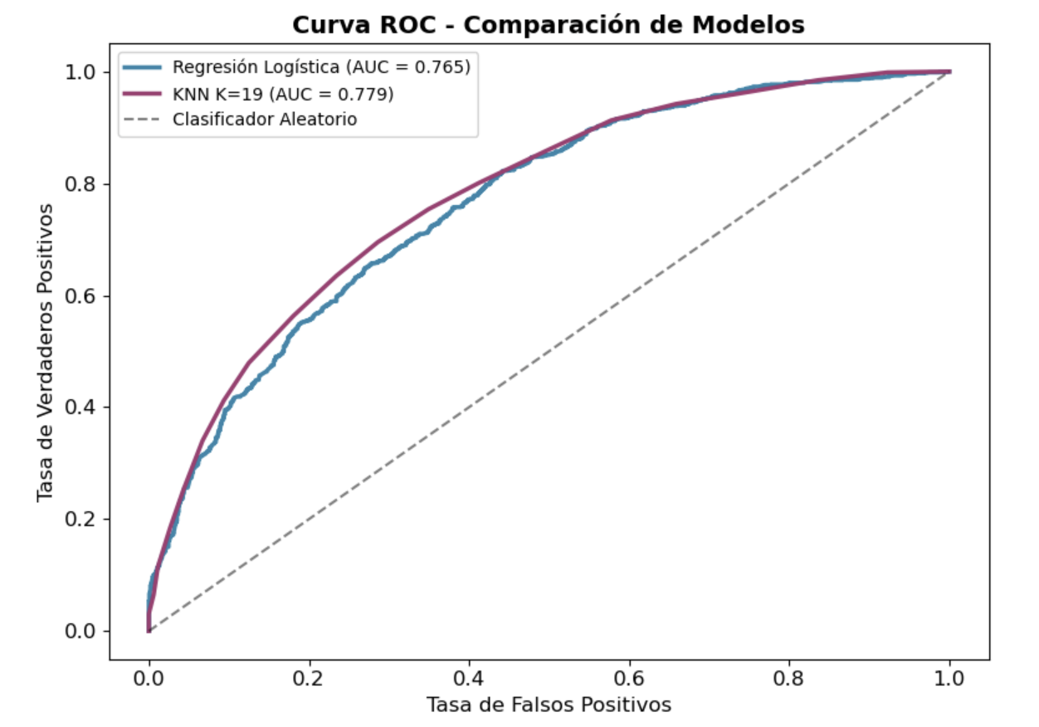

Desde la perspectiva de política pública, la elección del mejor modelo dependerá del costo relativo de los errores de clasificación. Si el Ministerio de Capital Humano desea utilizar el modelo para asignar recursos de un programa de alimentos tiene que decidir si es más costoso cometer un error tipo I (clasificar como pobre a alguien que no lo es, que se traduciría en el otorgamiento de un beneficio a personas que no lo necesitan) o un error tipo II (clasificar como no pobre a alguien que sí lo es, dejando sin cobertura a una persona vulnerable). Considerando que el error tipo II es más grave, el modelo KNN presenta mayor sensibilidad para la clase pobre, es decir, detecta una fracción superior de pobres reales, reduciendo los falsos negativos, por ello este método parece la mejor opción para definir la asignación de recursos.

Finalmente, se aplicó el modelo seleccionado (KNN) a la base “norespondieron_2025” que contenía a las personas que no declararon su ingreso. Debido a que en este base no estaba la variable pobre observada, utilizamos las características las variables comunes a ambas bases para imputar su probabilidad de pobreza y asignar una clase como pobre o no pobre.

Al implementar el modelo entrenado sobre la base “respondieron_2025” a la base “norespondieron_2025” se encontró que un porcentaje de las personas que no declararon su ingreso son clasificadas como pobres. Esto sugiere que el grupo de no respuesta concentra una fracción significativa de población potencialmente vulnerable, que quedaría subestimada si se construyera la tasa de pobreza con información de los que respondieron.

CONCLUSIONES

XX

